TRƯỜNG THPT VĨNH THẠNH  TỔ TOÁN  MÃ ĐỀ: 102 | ĐỀ KIỂM TRA CHƯƠNG IV – NĂM HỌC 2026 – 2027  QUAN HỆ SONG SONG TRONG KHÔNG GIAN  MÔN: TOÁN 11  Thời gian làm bài: 45 phút, không kể thời gian phát đề
Họ và tên: ……………………………………………… Lớp: ……… Số báo danh: ………
PHẦN I. Thí sinh trả lời từ câu 1 đến câu 6. Mỗi câu hỏi thí sinh chỉ chọn một phương án.
Câu 1. Hình chóp có đáy là một ngũ giác có tất cả bao nhiêu cạnh?
A. $10$. | B. $6$. | C. $5$. | D. $11$.
Câu 2. Cho hình chóp $S.ABCD$ có đáy $ABCD$ là hình bình hành. Hai đường thẳng $SA$ và $CD$
A. song song. | B. chéo nhau. | C. cắt nhau. | D. trùng nhau.
Câu 3. Cho hình chóp $S.ABCD$ có đáy $ABCD$ là hình bình hành (xem hình). Đường thẳng $CD$ song song với mặt phẳng nào sau đây?
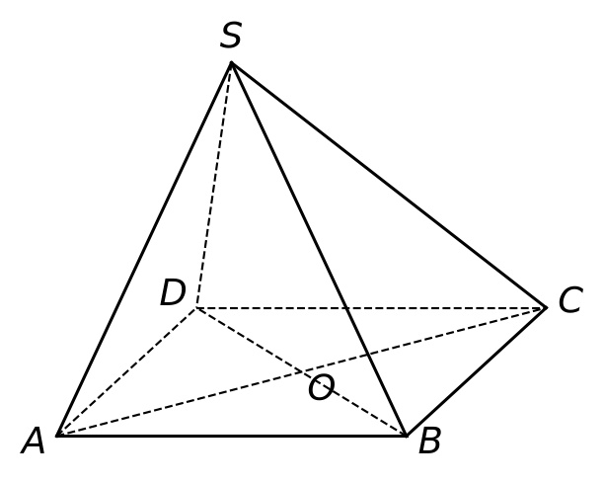
A. $\left(SCD\right)$. | B. $\left(SAB\right)$. | C. $\left(SAD\right)$. | D. $\left(SBC\right)$.
Câu 4. Cho hình hộp $ABCD.A^{′}B^{′}C^{′}D^{′}$. Mặt phẳng $\left(ABB^{′}A^{′}\right)$ song song với mặt phẳng nào sau đây?
A. $\left(ADD^{′}A^{′}\right)$. | B. $\left(A^{′}B^{′}C^{′}D^{′}\right)$. | C. $\left(DCC^{′}D^{′}\right)$. | D. $\left(BDD^{′}B^{′}\right)$.
Câu 5. Cho hình chóp $S.ABCD$ có đáy $ABCD$ là hình bình hành. Gọi $M$, $N$ lần lượt là trung điểm của $SB$ và $SC$. Đường thẳng $MN$ song song với đường thẳng nào sau đây?
A. $AD$. | B. $SA$. | C. $CD$. | D. $SD$.
Câu 6. Cho hình lăng trụ $ABC.A^{′}B^{′}C^{′}$ có $AA^{′}=15$ cm. Độ dài cạnh $CC^{′}$ bằng
A. $30$ cm. | B. $7,5$ cm. | C. $16$ cm. | D. $15$ cm.
PHẦN II. Thí sinh trả lời từ câu 1 đến câu 2. Trong mỗi ý a), b), c), d) ở mỗi câu, thí sinh chọn đúng hoặc sai.
Câu 1. Cho hình chóp $S.ABCD$ có đáy $ABCD$ là hình bình hành tâm $O$. Gọi $M$ là trung điểm của cạnh $SA$ (xem hình).
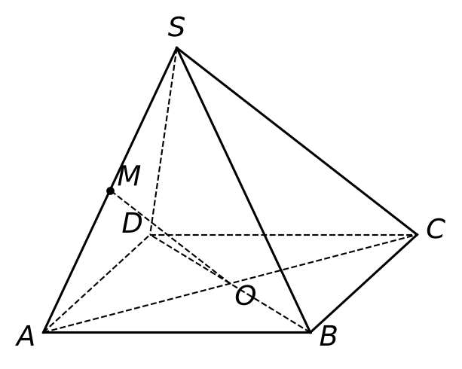
a) Điểm $O$ thuộc mặt phẳng $\left(SAB\right)$.
b) Hai đường thẳng $SC$ và $AB$ chéo nhau.
c) Đường thẳng $OM$ song song với mặt phẳng $\left(SCD\right)$.
d) Đường thẳng $OM$ song song với đường thẳng $SD$.
Câu 2. Một mái che giếng nước có dạng hình chóp $S.ABCD$ với đáy $ABCD$ là hình chữ nhật, $AB=60$ cm, $BC=45$ cm. Người ta gắn một khung trang trí $MNPQ$ nằm trong mặt phẳng song song với mặt đáy, với $M$, $N$, $P$, $Q$ lần lượt thuộc các cạnh $SA$, $SB$, $SC$, $SD$ và $SM=\frac{1}{3}SA$.
a) $MN∥AB$.
b) $MN=40$ cm.
c) Tứ giác $MNPQ$ là hình thang không phải hình bình hành.
d) Chu vi của khung $MNPQ$ bằng $70$ cm.
PHẦN III. Thí sinh trả lời từ câu 1 đến câu 3.
Câu 1. Qua một phép chiếu song song, đoạn thẳng $AB$ biến thành đoạn thẳng $A^{′}B^{′}$ có độ dài $15$ cm. Điểm $M$ thuộc đoạn $AB$ thoả mãn $\frac{AM}{MB}=\frac{2}{3}$ biến thành điểm $M^{′}$. Tính độ dài đoạn thẳng $A^{′}M^{′}$ (đơn vị: cm).
Câu 2. Ba mặt phẳng đôi một song song $\left(P\right)$, $\left(Q\right)$, $\left(R\right)$ lần lượt cắt đường thẳng $d$ tại $A$, $B$, $C$ và cắt đường thẳng $d^{′}$ tại $A^{′}$, $B^{′}$, $C^{′}$. Biết $AB=5$ cm, $BC=8$ cm, $A^{′}B^{′}=15$ cm. Tính độ dài $B^{′}C^{′}$ (đơn vị: cm).
Câu 3. Cho hình chóp $S.ABCD$ có đáy $ABCD$ là hình bình hành tâm $O$. Điểm $M$ thuộc cạnh $SC$ sao cho $SM=\frac{2}{3}SC$. Đường thẳng $AM$ cắt mặt phẳng $\left(SBD\right)$ tại điểm $I$. Tính tỉ số $\frac{AI}{AM}$ (viết dưới dạng số thập phân).
------------- HẾT -------------
Thí sinh không được sử dụng tài liệu. Giám thị không giải thích gì thêm.

